Schalldämmung bei Elektro-Installationen
KAISER-Schallschutzdosen für Massivbauwände

Der Schallschutz ist ein essenzieller Bestandteil moderner Bau- und Sanierungskonzepte. Neben der Dämpfung von Verkehrslärm gewinnt vor allem die Reduzierung von Geräuschen innerhalb eines Gebäudes an Bedeutung. Für massive Wandkonstruktionen hat KAISER Geräte-Verbindungsdosen mit einer zusätzlichen Schallschutzummantelung entwickelt. Der massive Dosenkörper reflektiert und absorbiert den Schall, sodass die Schalldämmung nicht beeinträchtigt wird. Selbst bei gegenüberliegendem Einbau bleibt die Schallschutzfunktion der Wand bis 56 dB erhalten. Die Montage erfolgt wie bei herkömmlichen Unterputzdosen mit Gips oder Schnellzement; zusätzliche bauliche Maßnahmen sind nicht erforderlich. Die Dosen verfügen über sechs Einführungsoptionen für Rohre bis M25 und Leitungen bis 11,5 mm Durchmesser. Sie eignen sich für alle gängigen Installationsgeräte wie Schalter, Steckdosen oder Dimmer, die variabel mittels Schraub- oder Spreizkrallen befestigt werden können. Mit Schallschutzdeckeln können die Einbaugehäuse auch als Verbindungsdosen genutzt werden. Mehrfachkombinationen mit bis zu fünf Dosen sind problemlos möglich. Ein variabler Kombinationsstutzen erlaubt den Anschluss von M20/M25-Rohren. Messungen unabhängiger Prüfinstitute belegen, dass sich zwischen einer Wand mit und ohne Schallschutzdosen kein Unterschied in der Schalldämmung ergibt. Komplettiert wird das KAISER-Schallschutzprogramm durch Elektronikdosen, Schallschutzdeckel und Verbindungsstutzen.

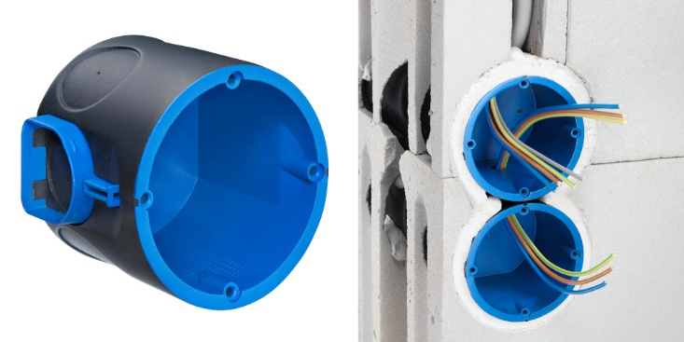
Bild: Die KAISER Schallschutzdose für Unterputzinstallationen bewahrt die Schallschutzfunktion der Wand bis 56 dB

(Foto: KAISER GmbH & Co. KG)

KAISER Elektroinstallations-Systeme
https://www.kaiser-elektro.de/de_DE/produkte/
https://www.kaiser-elektro.de/de_DE/loesungen/

Bilder: | KAISER-UP-Schallschutz_2000.jpg | Zeichen: | 1.360
Dateiname: | 202510009_pm schallschutz-mass-bau.docx | Datum: | 14.10.2025
Tags: | KAISER, Schallschutzdose, Elektroinstallation, Schalldämmung, Unterputzdose, Massivbau, Gebäudetechnik, Geräuschdämmung, Innenausbau, schalldämmende Installation, Lärmschutz, Installationsdosen, Schallschutz im Bau, Elektroinstallation Neubau, Elektroinstallation Sanierung

Unternehmensprofil
Die KAISER GmbH & Co. KG am Hauptsitz Schalksmühle im Sauerland produziert und vertreibt Produkte und Systeme für die professionelle Elektro-Installation, Kabelverschraubungen sowie Lösungen für den professionellen Glasfaser-Breitbandausbau. Als innovativer Systemanbieter bietet das 1904 gegründete Familienunternehmen dem Elektrohandwerk und der Industrie praxisgerechten Lösungen auch für spezielle Bauanforderungen wie den Brand-, Schall- und Strahlenschutz, Bauen im Bestand und die Energieeffizienz. Das Unternehmen ist Teil der KAISER GROUP.

Unter dem Dach der KAISER GROUP sind vier starke Marken vereint. An vier europäischen Standorten werden Produkte und Systeme für die Elektro-Installation produziert und international vertrieben. Zusammen mit den Landesgesellschaften AGRO AG in der Schweiz, ATTEMA B.V. in den Niederlanden sowie HELIA – PLASTIC COLOR NV in Belgien ist die KAISER GROUP europaweit aktiv. Architekten und Fachplaner, Handwerk, Industrie und Handel können auf hochwertige Lösungen vertrauen, mit denen sich auch anspruchsvollste Projekte sicher meistern lassen. Dafür steht die KAISER GROUP mit ihren vier Starken Marken KAISER, AGRO, ATTEMA und HELIA.

Weitere Informationen:  KAISER GmbH & Co. KG  Ramsloh 4  58579 Schalksmühle  Tel.: +49(0)23 55 / 8 09-0  E-Mail: pr@kaiser-elektro.de  Internet: www.kaiser-elektro.de | gii die Presse-Agentur GmbH  Christburger Str. 41  10405 Berlin  Tel.: +49(0)30 / 53 89 65-0  E-Mail: info@gii.de  Internet: www.gii.de

